易通八年制导师遴选使用说明书
（导师用）
用户类型：□ 研究生院（处、部）管理人员
□ 学院管理员
■ 导师任课教师
□ 学生 二〇一六年七月
版权所有：青岛易通诚信软件有限公司
目 录
八年制导师遴选申请教师操作手册 3
一、 登陆路径 3
二、 校内导师操作说明 3
1. 查看申请说明 3
2. 进行八年制导师遴选申请 3
3. 编辑遴选申请详细信息 4
4. 提交遴选申请 5
三、 校外导师操作说明 6
1. 登陆报名申请系统 6
2. 点击申请报名 6
3. 编辑申请信息 7
4. 提交申请信息 8
5. 查看遴选结果 9

八年制导师遴选申请教师操作手册

校内导师操作说明

查看申请说明
功能菜单：导师 → 导师服务管理 → 八年制导师遴选申请
操作说明：点击说明按钮，可以查看八年制导师遴选申请的要求，符合要求规定方可进行申请报名
用 户：校内导师
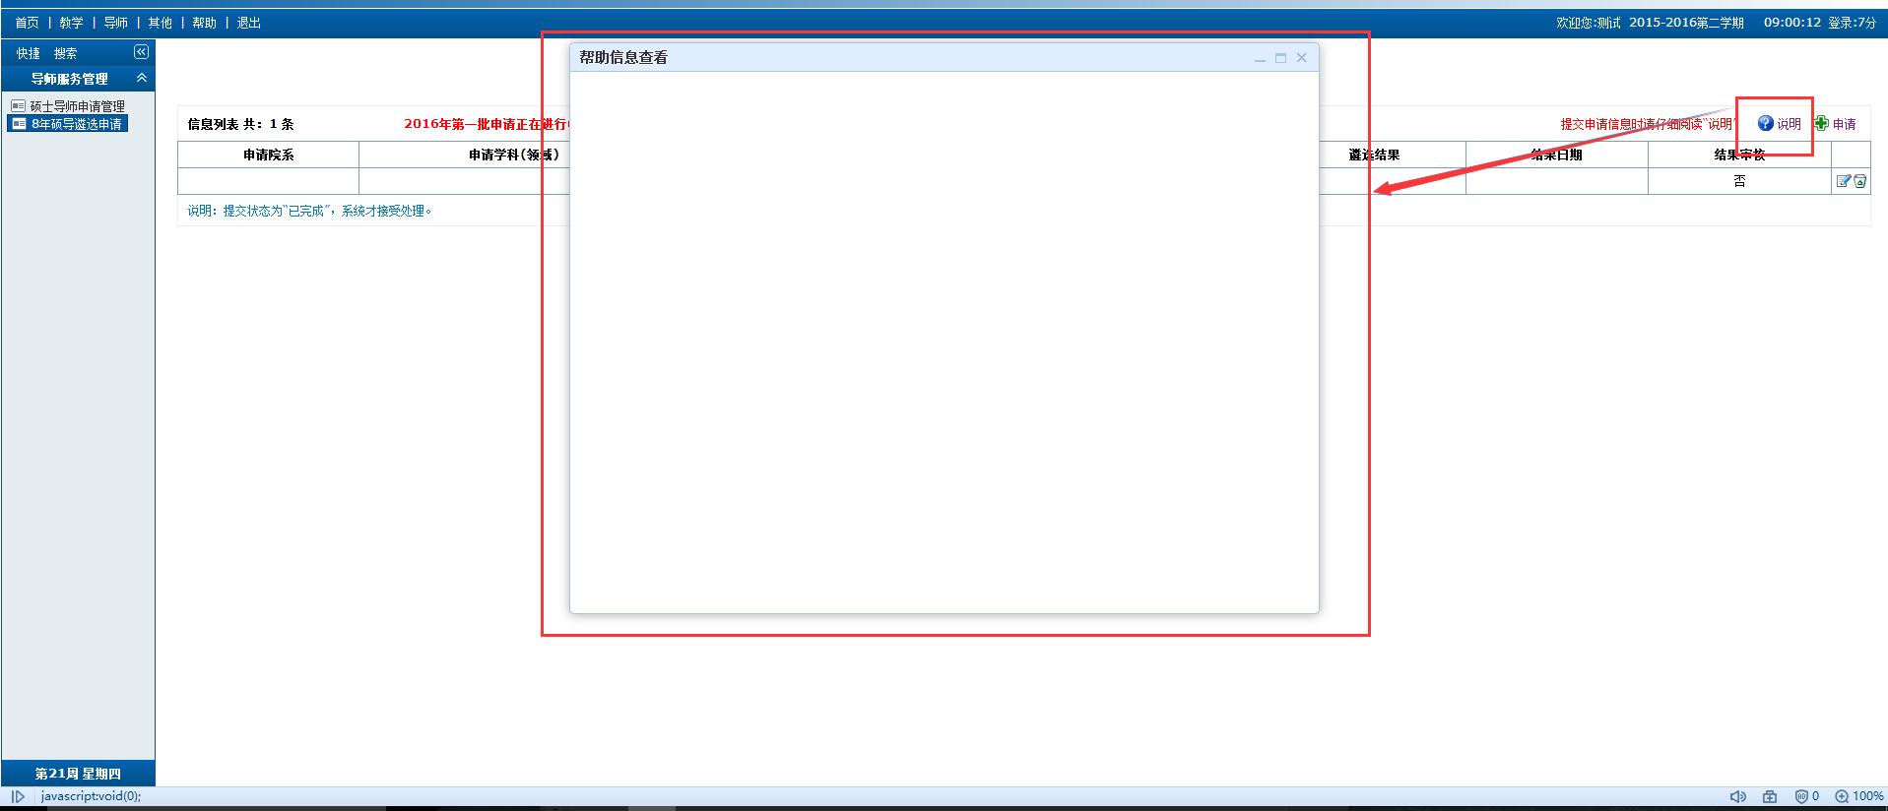

进行八年制导师遴选申请
功能菜单：导师 → 导师服务管理 → 八年制导师遴选申请
操作说明：点击申请按钮，可以进行八年制导师遴选申请，在询问时点击确定申请即可（备注：一个批次只能申请一次）
用 户：校内导师
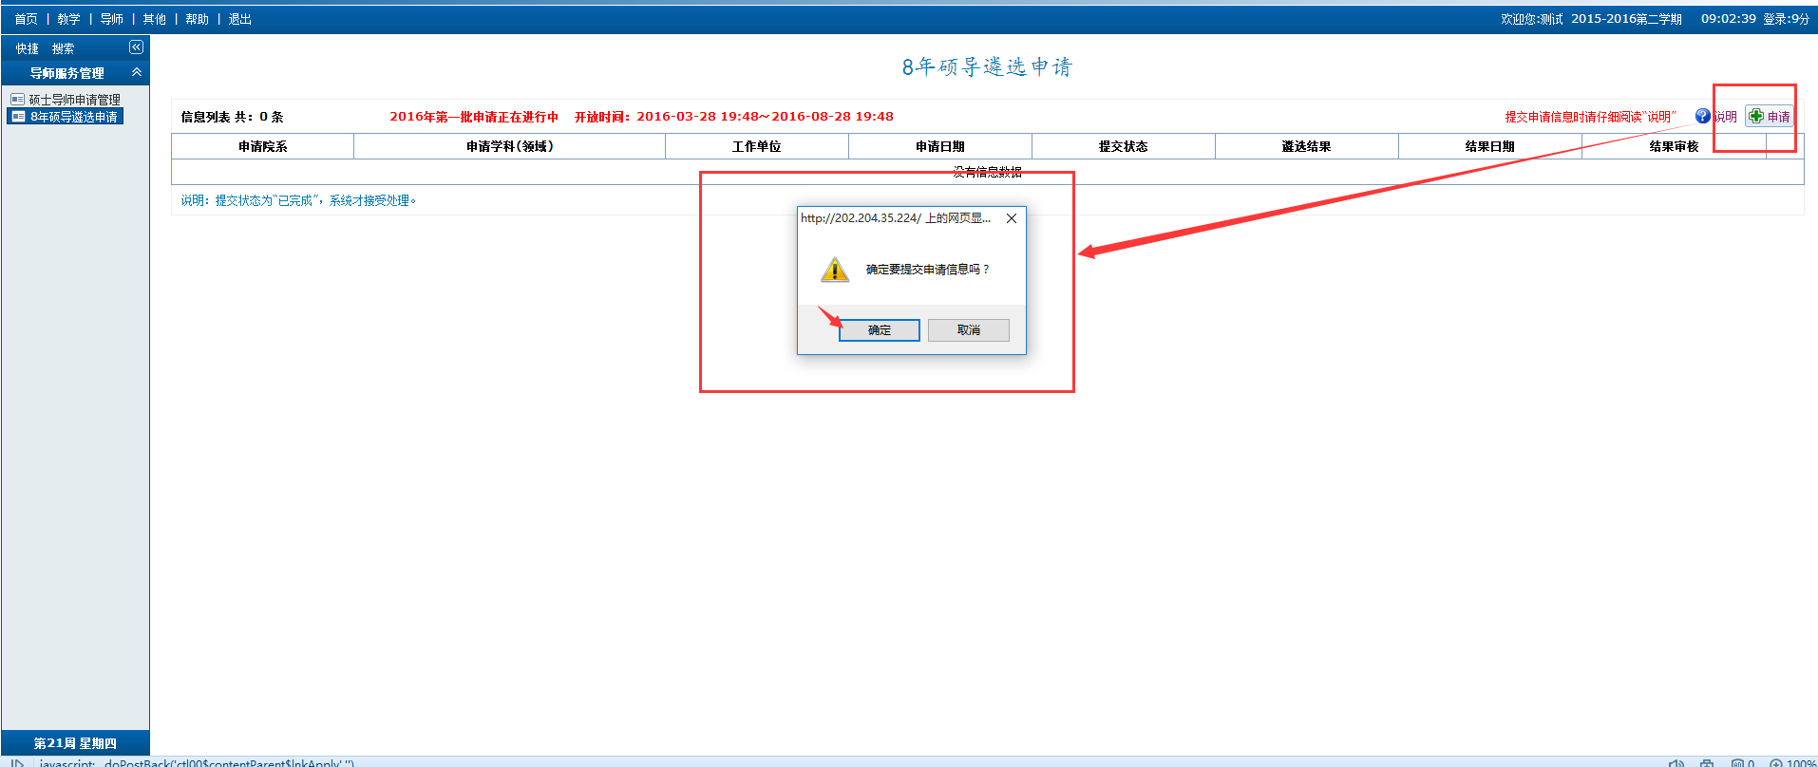

编辑遴选申请详细信息
功能菜单：导师 → 导师服务管理 → 八年制导师遴选申请
操作说明：点击按钮，可以进行遴选申请的详细信息的编辑，编辑完成之后点击保存即可
用 户：校内导师
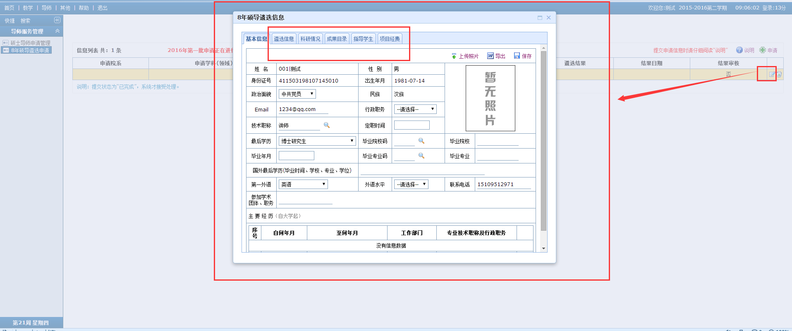
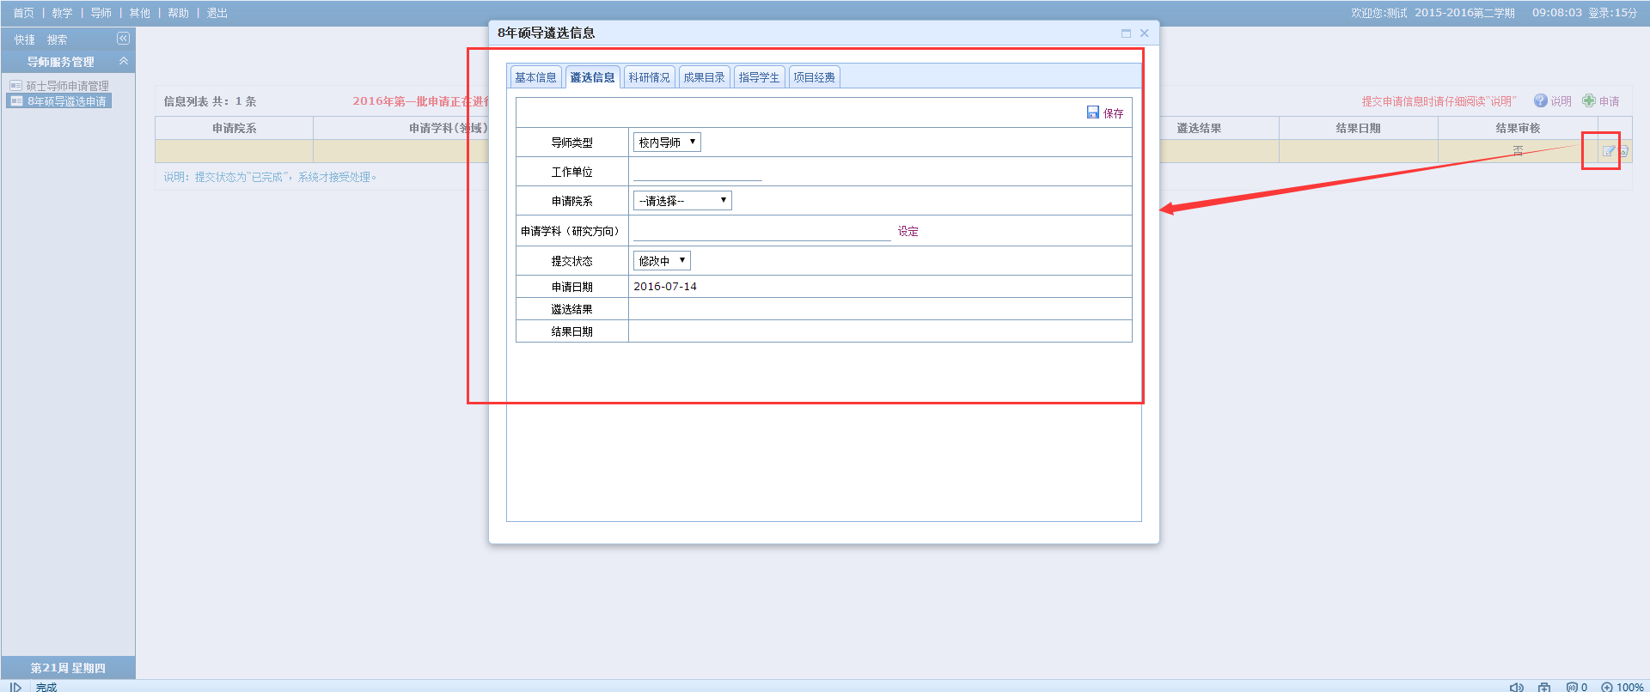

提交遴选申请
功能菜单：导师 → 导师服务管理 → 八年制导师遴选申请
操作说明：信息编辑确定无误，把提交状态改为已完成，管理就可以对申请信息进行审核并给予结果
用 户：校内导师
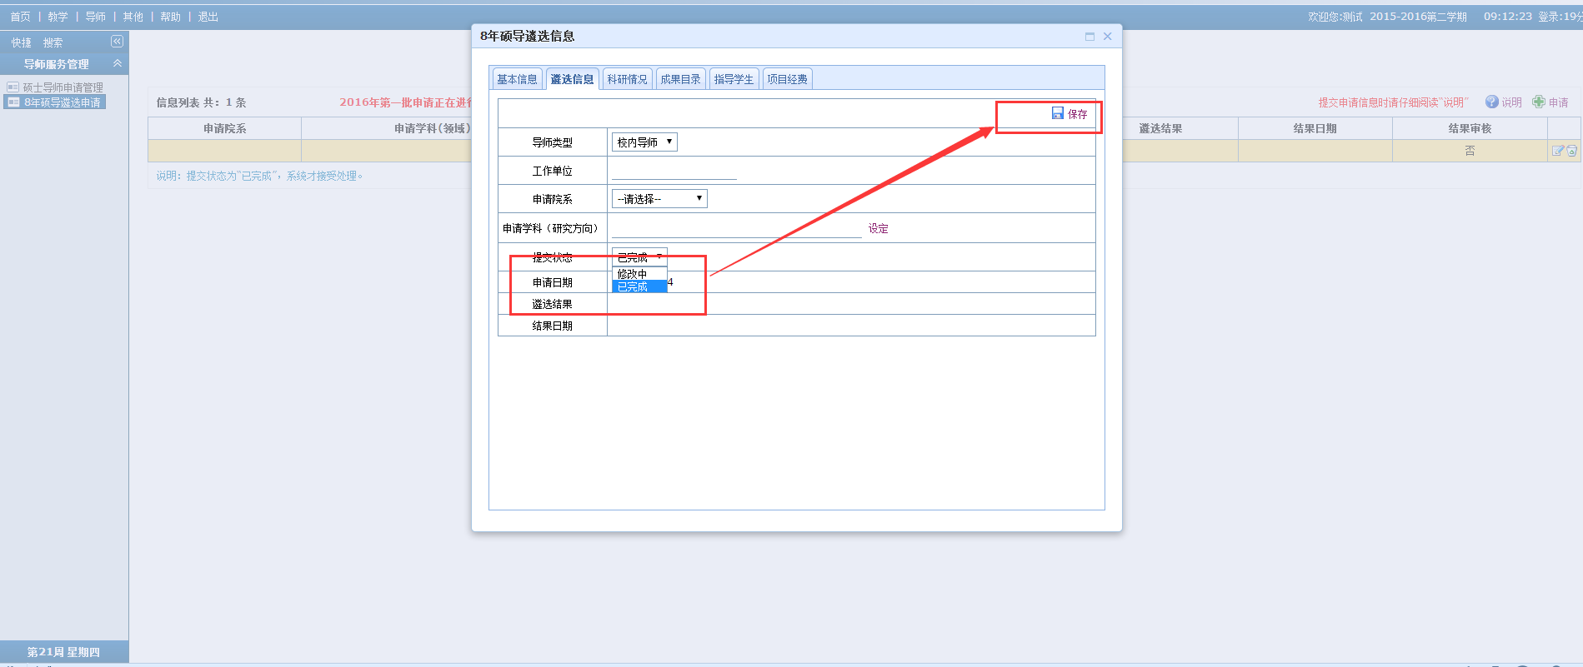
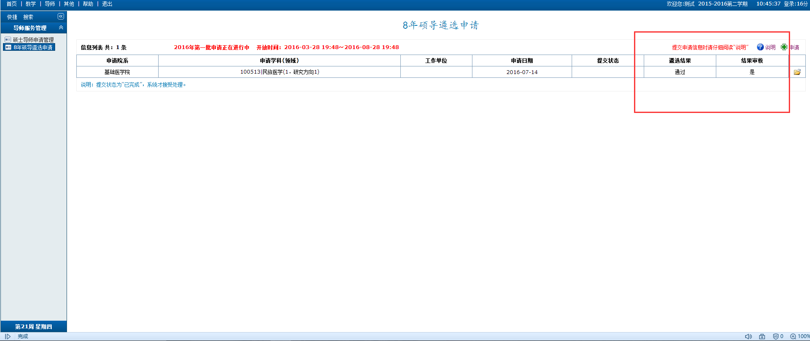

校外导师操作说明

登陆报名申请系统
操作说明：输入登录路径，登陆报名系统（登陆路径：http://202.204.35.224/Open/TutorMr8/Signin.aspx）

点击申请报名
操作说明：若无账号密码请，先点击报名按钮，输入个人报名信息，确定无误后点击报名
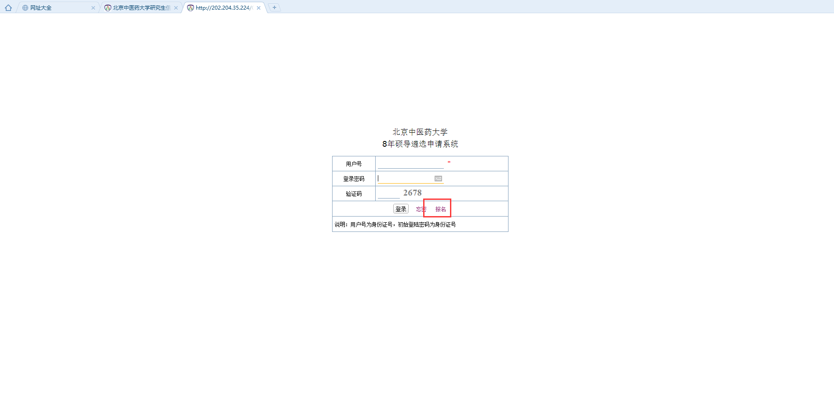

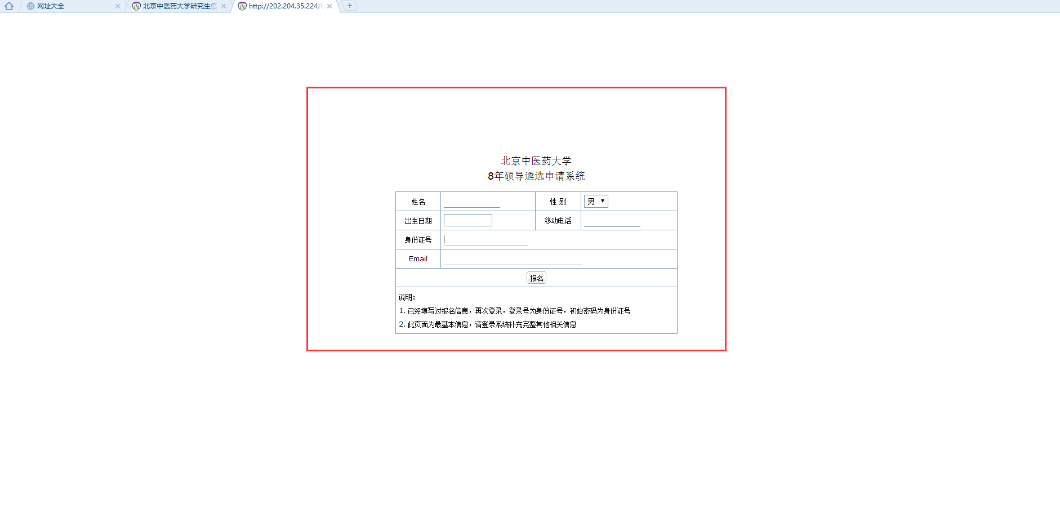

编辑申请信息
操作说明：报名成功之后会直接显示编辑页面，可以在这里编辑申请信息
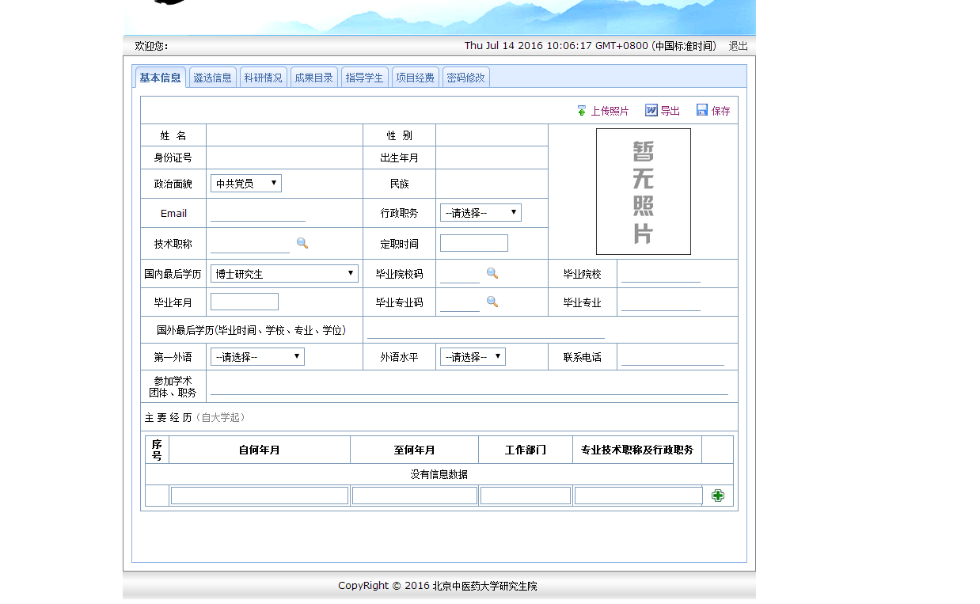
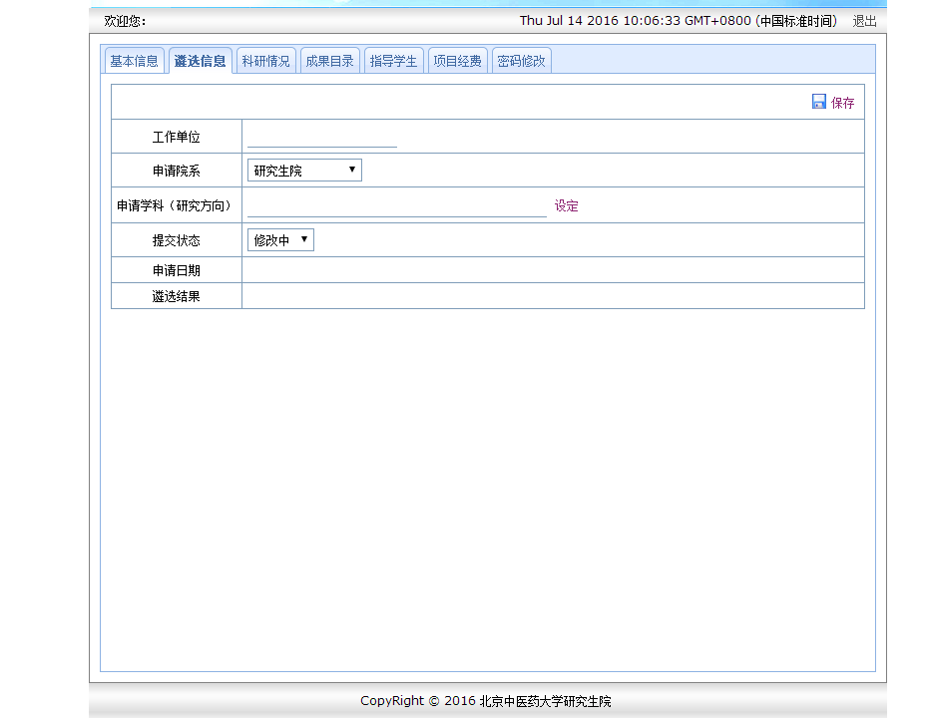

提交申请信息
操作说明：信息编辑完成，确认无误后，把提交状态修改为已完成，点击保存，申请信息提交（备注：提交状态保存为已完成后，无法编辑修改遴选信息）
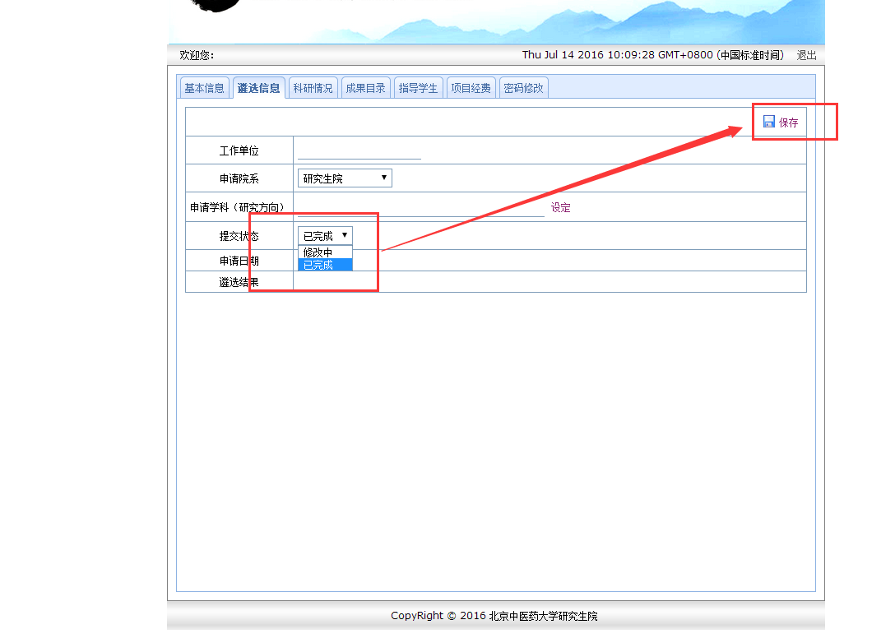

查看遴选结果
操作说明：申请提交以后，由管理员进行结果审核，审核之后，导师可以在登陆页面登陆之后查看遴选结果
